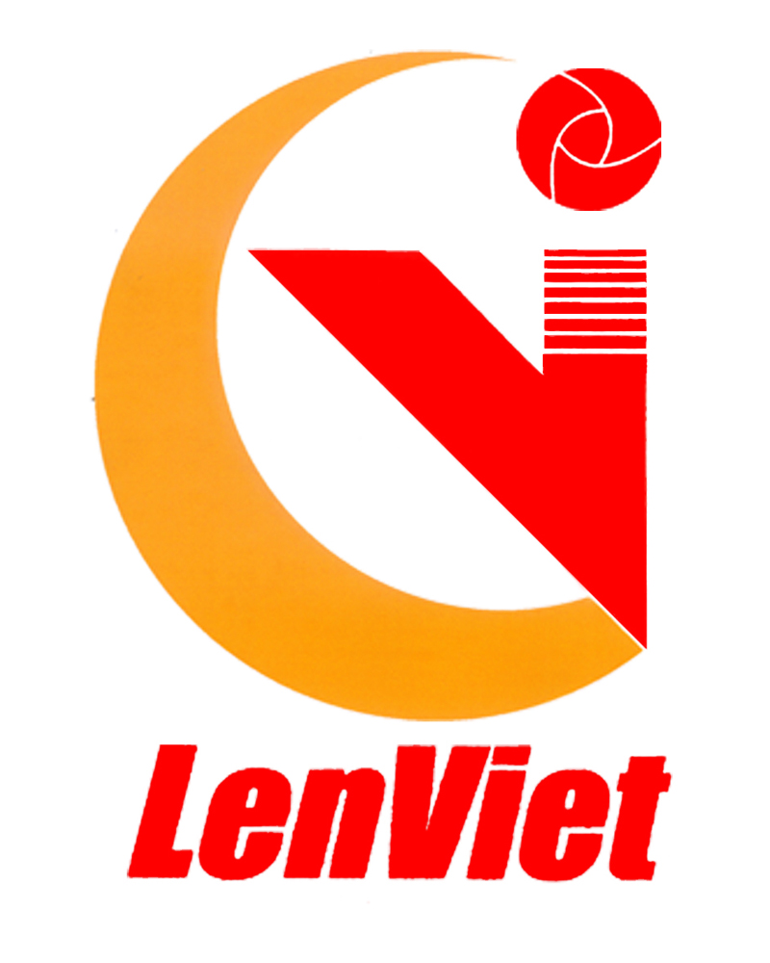 | COÄNG HOØA XAÕ HOÄI CHUÛ NGHÓA VIEÄT NAM  Ñoäc Laäp – Töï Do – Haïnh Phuùc  * * *

Thành phố Hồ Chí Minh, ngày tháng 04 năm 2015

BÁO CÁO
TÌNH HÌNH SẢN XUẤT KINH DOANH NĂM 2014
PHƯƠNG HƯỚNG THỰC HIỆN KẾ HOẠCH NĂM 2015

- TÌNH HÌNH SẢN XUẤT KINH DOANH 2014

I.Những đặc điểm ảnh hưởng trực tiếp đến hoạt động SXKD năm 2014 :

- Giá Nguyên liệu liên tục biến động . Vật tư phụ tùng trong nước tăng ảnh hưởng trực tiếp đến sản xuất và hiệu qủa kinh doanh của Công ty .

- Cước phí vận tải biển liên tục tăng , làm tăng chi phí hàng xuất khẩu . Hàng nội địa gởi các Đại lý tiêu thụ , ngoài việc chịu phí hoa hồng cao , còn phải gánh chịu nhiều loại phí khác như : phí cẩm nang mua hàng 1% , phí sinh hoạt hệ thống 1%, phí khuyến mãi 2% hỗ trợ khai trương 4.000.000 đồng/ một ST . . .

- Sức mua của thị trường nội địa yếu .

* Thị trường chăn mền thu hẹp , chịu ảnh hưởng của hàng nhập lậu cạnh tranh, việc tiêu thụ khó khăn .
* Sợi AC , áo len tiêu thụ nội địa chậm hơn so với các năm trước
* Mặt hàng sợi se cũng bị cạnh tranh về giá gia công .

- Năm 2014 Công ty cố gắng giữ thị trường xuất khẩu mền vào Hà Lan . Cuối năm bị ảnh hưởng của đồng EURO giảm mạnh so với đồng USD , gây khó khăn cho xuất khẩu mặt hàng này .

- Lãi suất vay tín dụng vẫn còn cao 10% -10,5% năm và thủ tục rất khó khăn phải thế chấp tài sản .Việc vay ngoại tệ nhập nguyên liệu còn khó khăn hơn.

- Công ty phải chịu nhiều áp lực của chi phí đầu vào liên quan đến sản xuất , như điện, hoá chất, thuốc nhuộm, tiền lương, bảo hiểm xã hội,bảo hiểm y tế, bảo hiểm thất nghiệp, tiền thuê đất , thuê nhà .

- Công tác điều độ sản xuất chưa nhạy bén , khâu phục vụ sản xuất , cung ứng vật tư còn chậm .

- Lao động tiếp tục biến động , công tác tuyển dụng , đào tạo bổ sung chưa kịp thời Trong năm số lao động nghỉ việc 42 người chiếm 15,5%, trong đó số lao động làm việc lâu năm nghỉ nhiều , số tiền chi trả trợ cấp thôi việc là 627.955.537 đồng , ảnh hưởng tới nhu cầu lao động cho sản xuất và hiệu qủa sản xuất kinh doanh.

II.CÁC CHỈ TIÊU THỰC HIỆN NĂM 2014

1. Thực hiện các chỉ tiêu:

Số TT | Chỉ tiêu | Đơn  vị tính | Kế hoạch  Được giao | Thực hiện | Tỷ lệ  %
A | B | C | 1 | 2 | 3=2/1
1 | Giá trị SXCN | Triệu đồng | 196.000 | 196.063 | 100,03
2 | Tổng doanh thu (FOB) | Triệu đồng | 198.000 | 198.050 | 100,02
 | DTgia công +Thu nhập khác | Triệu đồng |  | 72.485
3 | Kim ngạch xuất khẩu | 1.000USD | 2.800.000 | 2.801.000 | 100,03
4 | Sản phẩm chủ yếu
 | - Sợi len các loại | Tấn | 2.900 | 2.901 | 100,03
 | - Mền các loại ( Quy đổi ) | Cái | 180.000 | 180.080 | 100,04
 | - Sản phẩm đan dệt ( Quy đổi ) | Cái | 210.000 | 210.035 | 100,01
5 | Thu nhập bình quân | Đồng | 5.000.000 | 5.324.578 | 106,48
6 | Nộp ngân sách | Triệu đồng | 6.302 | 5.442 | 86,35
7 | Lợi nhuận | Triệu đồng | 5.000 | 546 | 10,92
8 | Tỷ suất lợi nhận/ vốn Điều Lệ | % | 12% | 1,33% | 11,08
9 | Tỷ lệ chia cổ tức | % | 10%

2. Đánh giá :

- Năm 2014 Công ty đạt các chỉ tiêu kế hoạch đề ra . Riêng chỉ tiệu lợi nhuận đạt thấp .
- Để thực hiện nhiệm vụ sản xuất kinh doanh và đảm bảo thu nhập của người lao động theo nghị quyết của Đại hội đồng cổ đông . Hội đồng quản trị, Ban Tổng giám đốc đã tập trung chỉ đạo, điều hành vào các mặt chủ yếu sau :

2.1- Mặt hàng sản xuất :

a- Nhà máy len Vĩnh Thịnh :

- Sợi len Acrylic : Thị trường bị thu hẹp, mặt hàng đa dạng, số lượng từng đơn hàng nhỏ và màu sắc nhiều. Công ty duy trì phương thức bố trí sản xuất theo đơn đặt hàng với giá bán hợp lý. Năm 2014 sản lượng sản xuất 109 tấn ,so với thực hiện năm 2013 (92 tấn) đạt 118,4% , nhưng so với năng lực sản xuất hiện có sản lượng sợi AC còn thấp , năm 2015 cần có giải pháp quyết liệt đẩy mạnh sản xuất và tiêu thụ mặt hàng này.

- Sợi se Cotton và sợi PE : Với tổng số 34 máy se . sản lượng sản xuất đạt 2.792 tấn. (đã quy đổi) .
Nhà máy đã huy động thiết bị đáp ứng yêu cầu của khách hàng về số lượng, đảm bảo về chất lượng cũng như thời hạn giao hàng .
Giá gia công sợi phù hợp với giá cả thị trường, bảo đảm gia công có hiệu quả, Công ty đảm bảo đủ việc làm cho người lao động . Tuy nhiên do thiếu lao động nhà máy chưa tận dụng hết năng lực của thiết bị , Số cọc chết còn nhiều .

b- Nhà máy chăn Bình Lợi :

- Chăn mền : Do khó khăn về thị trường tiêu thụ nội địa , mức tiêu thụ địa yếu trong 8 tháng đầu năm Công ty tiếp tục duy trì tiêu thụ mền 1DA vào thị trường Hà Lan , đạt sản lượng 37.400 chiếc , giảm so với năm 2013 (71.300 chiếc) , do biến động của đồng Euro , cuối năm Công ty tạm ngưng xuất khẩu mặt hàng này . Năm 2014 Nhà máy không huy động hết năng lực sản xuất để tránh tình trạng hàng tồn kho, ứ đọng vốn . Thực tế trong năm sản xuất đạt 136.006 SP mền các loại , tiêu thụ 133.544 SP.

- Vải lông thú: Nhà máy đã sản xuất 19.454 mét vải lông thú, tiêu thụ 19.163 mét Tuy nhiên nhà máy sử dụng nguyên liệu tồn kho giá cao để sản xuất , nên hiệu quả thấp .
Nếu quy đổi mặt hàng vải lông thú , thì năm 2014 Nhà máy đạt sản lượng mền 180.080 SP bằng 100,04% so với kế hoạch giao.

c- Nhà máy len Biên Hoà :

- Áo len : Trong năm đã đầu tư thêm 04 máy đan tự động, đưa tổng số máy đan hiện có là 50 máy . Công ty chủ động tìm nguồn hàng cho Nhà máy , mặc dù thiếu lao động nhưng thực tế sản xuất của Nhà máy đạt như sau :
* Áo len các loại : 148.385 chiếc
* Bo dệt : 14.865 mét
Nếu quy đổi mặt hàng Bo sang áo len thì sản lượng của Nhà máy đạt 210.035 SP bằng 100,01% so với kế hoạch đề ra. . Với việc đầu tư máy đan tự động cho Nhà máy, thì đơn vị chưa phát huy hết năng lực được đầu tư, năng suất lao động còn đạt thấp .

2.2- Các mặt hoạt động khác :

- Tích cực tham gia các Hội chợ trong nước nhằm quảng bá sản phẩm của Công ty. Mặt hàng của Công ty luôn được người tiêu dùng bình chọn Hàng Việt nam chất lượng cao

- Trong năm Công ty đã đầu tư thiết bị, phương tiện vận tải với tổng giá trị là 1.668.116.077 đồng . Thanh lý , nhượng bán tài sản trị giá 1.213.020.828 đồng .

- Thực hiện đầy đủ chế độ, chính sách với người lao động, thanh toán lương, thưởng và bảo hiểm xã hội kịp thời, góp phần động viên công nhân tích cực sản xuất. Thu nhập người lao động được cải thiện, đạt bình quân 5.324.578 đồng/người/tháng, tăng 9,2 % so với năm 2013.

- Công tác quản lý kỹ thuật, quản lý định mức tiêu hao nguyên vật liệu được duy trì, từng bước nâng cao chất lượng sản phẩm. Giảm tối đa các chi phí sản xuất để có giá thành hợp lý.

- PHƯƠNG HƯỚNG VÀ BIỆN PHÁP THỰC HIỆN KẾ HOẠCH NĂM 2014 :

I. Kế hoạch năm 2015 được tập đoàn giao.

Số TT | Chỉ tiêu | Đơn  vị tính | Kế hoạch  2015 | Ghi chú
A | B | C | 1 | 2
1 | Giá trị SXCN | Tr đồng | 212.000
2 | Tổng doanh thu | Tr đồng | 214.000 | (Không có thuế VAT)
3 | Sản phẩm chủ yếu
 | - Sợi len các loại | Tấn | 3.150
 | - Mền các loại | Cái | 200.000
 | - Sản phẩm đan dệt | cái | 235.000
4 | Kim ngạch xuất khẩu | USD | 3.050.000
5 | Thu nhập bình quân | Đồng | 5.313.000
6 | Nộp ngân sách | Tr đồng | 6.154
7 | Lợi nhuận | Tr đồng | 12.000
8 | Tỷ lệ chia cổ tức | % | 5%

II. Những biện pháp thực hiện kế họach :

- Giải pháp về cơ cấu tổ chức

- Tổ chức, sắp xếp lại lao động cho nhà máy len Biên Hòa . Vĩnh Thịnh
- Bố trí hợp lý máy móc thiết bị và dây chuyền sản xuất chăn mền tại nhà máy chăn len Bình Lợi ,nhằm nâng cao hiệu quả thiết bị, nhà xưởng và tận dụng tối đa nguồn lao động hiện có,
- Bố trí lao động hợp lý cho dây chuyền sản xuất sợi AC , day chuyền sản xuất sợi se đầu tư chiều sâu nâng cao chất lượng sản phẩm .
- Tiếp tục hợp tác với Tập đoàn Wool Mask của Úc sản xuất mặt hàng sợi wool và wool pha AC cao cấp các loại .

- Giải pháp công tác quản lý

- Đổi mới công tác điều độ , khắc phục những tồn tại trong khâu phục vụ , cung ứng nguyên vật liệu cho sản xuất .

- Tuyển dụng và đào tạo công nhân sử dụng thành thạo máy dệt kiếm. đạt 16.600 SP/tháng tại nhà máy chăn len Bình Lợi, phấn đấu sản xuất năm 2015 đạt 200.000 Sp và không để tồn kho . Nhà máy tập trung sản xuất mặt hàng AC in hoa , DA xuất khẩu vào thị trường Hà Lan , Vải lông thú . Hạn chế sản xuất mền 1DA tiêu thụ nội địa .

- Tiếp tục tuyển dụng và đào tạo công nhân đứng máy se . Tổ chức lao động hợp lý, phấn đấu đạt 250 tấn sợi se quy đổi / tháng và 15 tấn sợi AC/ tháng tại nhà máy len Vĩnh Thịnh . Đẩy mạnh tiêu thụ sợi AC , phấn đấu đạt mức tiêu thụ 144 tấn /năm không để tồn kho.

- Sắp xếp lại dây chuyền máy đan len tự động ,bố trí, sử dụng lao động hợp lý, khai thác tối đa hiệu suất của máy đan tự động đã đầu tư , phấn đấu đạt 19.500 áo len/tháng tại nhà máy len Biên Hoà, đưa sản lượng cả năm đạt 235.000 SP.

- Rà xét lại đơn giá tiền lương cho từng sản phẩm tại nhà máy len Biên Hoà . nhà máy len Vĩnh thịnh, nhà máy Chăn len Bình Lợi. Công khai cho người lao động biết để phấn đấu tăng năng suất, tăng thu nhập. Tổ chức trả lương theo sản phẩm tại các nhà máy

- Tiết kiệm triệt để chi phí sản xuất. Điều hành quỹ lương theo hiệu quả sản xuất của từng nhà máy, thu nhập của người lao động gắn liền với hiệu quả của từng nhà máy

- Nâng cấp máy móc thiết bị, xây dựng lịch xích tu sửa, tập trung khai thác triệt để máy móc, thiết bị, nhà xưởng hiện có để tăng doanh thu.

- Chấn chỉnh hệ thống quản lý chất lượng, định mức tiêu hao nguyên phụ liệu, giảm chi phí nguyên liệu, vật tư, nhiên liệu, nhằm giảm giá thành ,tăng sức cạnh tranh về giá cả trên thị trường. Chú trọng giảm tiêu hao nguyên liệu chính sản xuất sợi AC xuống 5%. Và tiêu hao sợi đan áo xuống 8%.

- Tập trung nghiên cứu mặt hàng chăn mền mới. Nghiên cứu và phát triển sợi len cao cấp.

- Về đan dệt : Củng cố bộ phận nghiên cứu, thiết kế mẫu mã. Mở rộng việc chào bán và giới thiệu sản phẩm đan dệt. Chú ý thiết kế sản phẩm áo đan đủ các kích cỡ đáp ứng nhu cầu của người tiêu dùng . Có giá bán hợp lý , tránh tình trạng đưa giá bán quá cao tiêu thụ chậm , dẩn tới hàng tồn kho , mẫu mốt bị lỗi thời .

- Tiếp tục cho thuê nhà xưởng không có nhu cầu sử dụng tại nhà máy chăn len Bình Lợi, nhà máy len Biên Hòa. Để bù đáp một phần chi phí thuê đất của 2 Nhà máy này.

- Thực hiện nhượng bán những máy móc thiết bị không còn phù hợp tại 3 Nhà máy , thu hồi vốn phục vụ cho sản xuất kinh doanh.

- Đẩy mạnh tiêu thụ áo len và sợi len Acrylic , chăn mền còn tồn kho .

- Thanh lý và nhượng bán số phụ tùng tồn kho đã lâu năm không có nhu cầu sử dụng của 3 Nhà máy để thu hồi vốn

  - Nhà máy dệt chăn len Bình Lợi : 1.484.161.912 đồng
  - Nhà máy len Vĩnh Thịnh : 244.186.323 đồng
  - Nhà máy len Biên Hoà : 453.165.493 đồng

- Giải pháp về thị trường

- Tìm thị trường cho mặt hàng áo đan len xuất khẩu của nhà máy len Biên Hòa mở rộng thị trường trong nước .

- Mặt hàng sợi len AC , chăn mền len : Có chính sách khuyến mãi kích thích tiêu thụ mặt hàng này . Ngoài thị trường hiện có tìm thêm thị trường xuất khẩu cho mặt hàng chăn mền để tăng doanh số xuất khẩu.

4 - Thương hiệu

- Tăng cường tuyên truyền, quảng bá thương hiệu LenViet. Không ngừng nâng cao chất lượng sản phẩm, cải tiến mẫu mã thỏa mãn ngày càng tốt hơn nhu cầu thị hiếu người tiêu dùng, lựa chọn và kiên trì với những sản phẩm đặc trưng là thế mạnh của Công ty để chiếm lĩnh thị trường.

- Nghiên cứu mẫu mã ,hình thức bao bì phù hợp cho từng loại mặt hàng , nhằm quảnq bá thương hiệu và tiện lợi cho người mua.

- Đổi mới công tác tiếp cận thị trường, đa dạng hóa hình thức tìm kiếm khách hàng.

- Nâng cao chuyên môn nghiệp vụ đội ngũ cán bộ làm công tác thị trường.

5 - Đầu tư :

- Công ty sẽ tiếp tục đầu tư 05 máy đan vi tính , 01 máy nối vê tự động ,
- Triển khai dự án đầu tư nhà máy kéo wool

- Tiếp tục nghiên cứu thị trường để có bước đầu tư đột phá, thoát khỏi tình trạng khó khăn hiện nay.
6 - Tài chính
- Đảm bảo đủ vốn cho nhu cầu sản xuất,
- Giám sát chặt việc tiêu hao nguyên liệu chính .
- Nâng cao hiệu quả sử dụng vốn vay. Phấn đấu vòng quay vốn lưu động đạt 3.5 vòng/năm.
- Tích cực thu hồi công nợ, tập trung vào khoản nợ bán hàng, không để phát sinh nợ khó đòi.
- Nộp kịp thời các khoản thuế phát sinh .
- Tham mưu kịp thời về tài chính , hiệu qủa sản xuất kinh doanh từng tháng của từng nhà máy để có chỉ đạo kịp thời .

Nhiệm vụ đặt ra cho năm 2015 thật nặng nề. Hội đồng quản trị, Ban Tổng giám đốc tin tưởng chắc chắn chúng ta sẽ vượt qua những khó khăn, thách thức phấn đấu hoàn thành kế hoạch năm 2015 , đưa Công ty cổ phần len Việt Nam ổn định và phát triển.

CHỦ TỊCH HỘI ĐỒNG QUẢN TRỊ

